⚡ ELECTRA SKILL ACADEMY
Platform Edukasi Elektrikal Indonesia

BANK SOAL EVALUASI
Modul 1.08
APD Ketenagalistrikan:
Pemilihan, Inspeksi & Penggunaan Alat Pelindung Diri
Track | Pondasi Wajib L1 (Essential)
Kategori | Keselamatan & K3 Ketenagalistrikan
Level Belajar | L1 — Essential Foundation
JP (Jam Pelajaran) | 4 jam
Mode | Teori + Praktik (T+P)
Jumlah Soal | 50 butir
Tipe Soal | Teori, Hitungan, Studi Kasus, Visualisasi
Format | Pilihan Ganda (A/B/C/D)

© Electra Skill Academy
Disusun untuk membentuk tenaga elektrikal profesional Indonesia

Petunjuk Pengerjaan
Sebelum mengerjakan soal-soal pada modul ini, perhatikan petunjuk berikut:
1. Bacalah setiap soal dengan teliti sebelum memilih jawaban.
2. Pilih satu jawaban yang paling tepat dari empat pilihan (A, B, C, atau D).
3. Soal terdiri dari 4 bagian:
• Bagian A (Soal 1–20): Teori dasar
• Bagian B (Soal 21–30): Hitungan/perhitungan numerik
• Bagian C (Soal 31–40): Studi kasus aplikasi industri & PLN
• Bagian D (Soal 41–50): Visualisasi/diagram
4. Untuk soal hitungan, gunakan konstanta berikut:
• Helm: Class E rated 20 kV (ANSI Z89.1)
• Sarung tangan isolasi: ASTM D120 / IEC 60903 Class 00 (500V) — Class 4 (36kV)
• Sepatu safety EH: ASTM F2413 — sole tested 18 kV/60s
• Pakaian FR: ATPV cal/cm² ≥ Incident Energy panel (NFPA 70E)
• Air test sarung tangan: HARIAN sebelum pakai; dielectric test: setiap 6 bulan
• Margin keselamatan tegangan kerja: minimum 1,3× rated APD
5. Kunci jawaban dengan penjelasan detail tersedia di bagian akhir dokumen.
6. Skor kelulusan minimum: 70% (35 dari 50 soal benar).
Selamat mengerjakan! Pahami konsepnya, jangan hanya menghafal jawaban.

BAGIAN A — Teori Dasar
Soal 1–20: Konsep, definisi, hukum dan prinsip dasar.
Soal 1 [Teori]
APD adalah singkatan dari…
A. Alat Pelindung Diri
B. Alat Pengukur Daya
C. Alat Penyalur Distribusi
D. Alat Pengaman Darurat

Soal 2 [Teori]
Helm safety yang WAJIB untuk pekerjaan listrik adalah…
A. Class C (Conductive)
B. Class G (General)
C. Class E (Electrical) rated 20 kV
D. Topi biasa

Soal 3 [Teori]
Sarung tangan isolasi listrik diatur oleh standar…
A. ASTM D120 / IEC 60903
B. ISO 9001
C. PUIL 2020 saja
D. Tidak ada standar

Soal 4 [Teori]
Untuk pekerjaan di sistem 20 kV (TM), kelas sarung tangan minimum yang dibutuhkan…
A. Class 0 (1 kV)
B. Class 1 (7,5 kV)
C. Class 2 (17 kV) — masih kurang!
D. Class 3 (26,5 kV) atau lebih tinggi

Soal 5 [Teori]
Air test (tes inflasi) sarung tangan isolasi WAJIB dilakukan…
A. Setahun sekali
B. Setiap bulan
C. Setiap kali sebelum pakai (harian)
D. Tidak perlu

Soal 6 [Teori]
Leather protector di atas sarung tangan isolasi berfungsi untuk…
A. Estetika
B. Proteksi mekanis (tearing, cuts) yang bisa merusak rubber glove di bawahnya
C. Insulasi listrik tambahan
D. Anti-slip

Soal 7 [Teori]
Pakaian FR (Flame Resistant) berbeda dari pakaian biasa karena…
A. Lebih mahal saja
B. Tidak menyala/melebur saat arc flash, melindungi kulit dari luka bakar termal
C. Anti air
D. Lebih ringan

Soal 8 [Teori]
Sepatu safety untuk pekerjaan listrik harus rated…
A. SR (Slip Resistant) saja
B. EH (Electrical Hazard) — sole insulating min 18 kV/60s
C. PR (Puncture Resistant)
D. Boleh sepatu apapun

Soal 9 [Teori]
Face shield arc-rated dipakai untuk proteksi dari…
A. Debu
B. UV radiation, panas radiasi, vapor logam panas saat arc flash
C. Hujan
D. Gas beracun

Soal 10 [Teori]
Voltage detector (NCV — Non-Contact Voltage) berfungsi untuk…
A. Mengukur tegangan akurat
B. Verifikasi 'test before touch' — deteksi presence tegangan tanpa kontak langsung
C. Mengukur arus
D. Mengukur resistansi

Soal 11 [Teori]
Inspeksi visual sarung tangan harus mencari…
A. Lubang, retak, swelling, ozone cracking, expired test stamp
B. Hanya warnanya
C. Hanya beratnya
D. Tidak perlu inspeksi

Soal 12 [Teori]
Pakaian sintetis (polyester, nylon) DILARANG untuk pekerjaan listrik karena…
A. Tidak nyaman
B. Meleleh saat arc flash → melekat di kulit, memperburuk luka bakar
C. Mahal
D. Warna terlalu cerah

Soal 13 [Teori]
Body harness untuk kerja di ketinggian wajib digunakan saat bekerja di…
A. Lantai 1
B. Ketinggian > 1,8 m (per OSHA, atau >2 m per Permenaker)
C. Bawah tanah
D. Hanya di tower TT

Soal 14 [Teori]
Stempel test pada sarung tangan isolasi yang VALID umumnya…
A. Tidak ada batas waktu
B. Maksimum 6 bulan dari tanggal test terakhir
C. Setahun
D. 5 tahun

Soal 15 [Teori]
Arc flash hood/balaclava arc-rated dipakai untuk proteksi…
A. Hidung dan dahi saja
B. Seluruh kepala+leher dari panas radiasi arc flash, kombinasi dengan helm dan face shield
C. Mata saja
D. Tidak perlu

Soal 16 [Teori]
Insulating mat (matras isolasi) di depan panel listrik berfungsi untuk…
A. Estetika
B. Memberi insulasi tambahan dari ground saat operator berdiri di depan panel — mengurangi risiko sengatan
C. Anti-slip saja
D. Tempat menyimpan tools

Soal 17 [Teori]
Storage sarung tangan isolasi yang BENAR adalah…
A. Lipat dan tumpuk dengan benda lain
B. Tas khusus, ditaruh datar/digantung, suhu sejuk, jauhkan dari sinar matahari/UV/ozone/bahan kimia
C. Bebas dimana saja
D. Direndam air

Soal 18 [Teori]
Hierarki KONTROL bahaya menempatkan APD pada level…
A. Pertama (paling efektif)
B. Terakhir (least effective) — setelah eliminasi, substitusi, engineering control, administrative control
C. Tidak masuk hierarki
D. Setara dengan eliminasi

Soal 19 [Teori]
Untuk pekerjaan switching panel besar (>1 kA fault current), incident energy bisa >25 cal/cm² → PPE yang dibutuhkan…
A. T-shirt + topi
B. Cat 3 atau 4: FR coverall + arc flash hood + leather glove + face shield
C. Hanya safety glass
D. Tidak perlu PPE

Soal 20 [Teori]
AVR/Voltage Stabilizer di rumah BUKAN APD karena…
A. AVR adalah peralatan untuk perlindungan PERALATAN dari fluktuasi tegangan, bukan perlindungan TUBUH manusia
B. AVR adalah APD
C. AVR berbahaya
D. Tidak ada hubungan

BAGIAN B — Hitungan
Soal 21–30: Perhitungan numerik dengan rumus dan formula relevan.
Soal 21 [Hitungan]
Pekerja akan service panel 380V 3-fasa dengan I_fault 15 kA, clearing time 100 ms. Incident energy ≈ 10 cal/cm². PPE Cat yang dibutuhkan?
A. Cat 1
B. Cat 2
C. Cat 3
D. Cat 4

Soal 22 [Hitungan]
Sebuah perusahaan punya 50 pekerja yang membutuhkan sarung tangan kelas 2. Harga 1 pasang Rp 1,5 juta, harus di-test ulang setiap 6 bulan biaya Rp 200rb/pasang. Berapa total biaya APD setahun?
A. Rp 75 juta
B. Rp 95 juta
C. Rp 115 juta
D. Rp 200 juta

Soal 23 [Hitungan]
Sarung tangan kelas 3 dengan max use voltage 26,5 kV. Untuk pekerjaan 24 kV, faktor margin keselamatan adalah…
A. 0,9× (di bawah margin)
B. 1,1× (margin minimal)
C. 2,5× (margin baik)
D. 5× (overkill)

Soal 24 [Hitungan]
Sepatu EH rated 18 kV/60s. Saat berdiri di lantai konduktif, R_isolasi sole ≥ 100 MΩ. Berapa arus bocor maksimum saat menyentuh konduktor 220 V?
A. 2,2 μA
B. 22 μA
C. 220 μA
D. 2,2 mA

Soal 25 [Hitungan]
Insulating mat 6 mm thickness rated 15 kV. Berapa breakdown voltage per mm?
A. 1,5 kV/mm
B. 2,5 kV/mm
C. 9 kV/mm
D. 15 kV/mm

Soal 26 [Hitungan]
Pakaian FR ATPV 8 cal/cm² beratnya 0,8 kg/m². Untuk 1 set (jacket+pants) ~3 m². Berapa berat?
A. 1,4 kg
B. 2,4 kg
C. 3,8 kg
D. 5 kg

Soal 27 [Hitungan]
Helm Class E rated 20 kV, dilakukan dielectric test. Tegangan test minimum?
A. 10 kV
B. 15 kV
C. 20 kV
D. 30 kV

Soal 28 [Hitungan]
Untuk perusahaan dengan 200 pekerja listrik dan rata-rata 1 set APD lengkap Rp 5 juta/orang, berapa investasi awal?
A. Rp 50 juta
B. Rp 500 juta
C. Rp 1 miliar
D. Rp 5 miliar

Soal 29 [Hitungan]
Sarung tangan harus diganti jika R_isolasi < 0,5 MΩ pada test 5 kV (Class 1). Berapa arus bocor saat ini?
A. 0,1 mA
B. 1 mA
C. 10 mA (BAHAYA)
D. 100 mA

Soal 30 [Hitungan]
Pekerjaan di ketinggian 5 m. Untuk fall arrest, harus ada vertical clearance. Lanyard 1,8 m + deceleration 1,1 m + body length 1,8 m + safety 0,9 m = …
A. 2,5 m
B. 4,5 m
C. 5,6 m (vertical clearance dibutuhkan)
D. 10 m

BAGIAN C — Studi Kasus
Soal 31–40: Aplikasi konsep pada situasi nyata di PLN, industri dan lapangan.
Soal 31 [Studi Kasus]
Kontraktor menyediakan sarung tangan isolasi class 0 (1 kV) untuk pekerjaan switching gardu 20 kV. Apa risikonya?
A. Tidak ada risiko
B. SANGAT BERBAHAYA — class 0 hanya rated 1 kV; pada 20 kV breakdown rubber → arus mengalir → fatal. Wajib class 3 atau 4
C. Class 0 lebih ringan jadi lebih nyaman
D. Tidak masalah

Soal 32 [Studi Kasus]
Audit safety: ditemukan 30% pekerja menggunakan sepatu sneakers olahraga di lapangan PLN. Tindakan?
A. Biarkan saja
B. STOP WORK ORDER, semua pekerja diganti sepatu safety EH; diskusikan dengan supervisor mengapa ini terjadi (budget? availability? awareness?)
C. Hanya teguran
D. Beri reward

Soal 33 [Studi Kasus]
Sarung tangan isolasi tim PDKB ditemukan 2 dari 10 pasang BOCOR pada air test pagi. Tindakan?
A. Pakai saja, mungkin masih OK
B. (1) REJECT 2 pasang, beri tag 'DEFECTIVE - DO NOT USE', (2) Investigasi penyebab (mishandling? expired? aging?), (3) Kerja tunda sampai sarung tangan baru tersedia, (4) Update inventory & re-order
C. Tutup lubang dengan lem
D. Lapor ke media

Soal 34 [Studi Kasus]
Operator panel komplain pakaian FR berat dan panas dipakai. Solusi?
A. Boleh ganti dengan T-shirt biasa
B. (1) Pilih FR fabric modern: blend Nomex+Kevlar+spandex (lighter, breathable), (2) Ada AC di area panel, (3) Schedule pekerjaan saat dingin, (4) Hydration breaks, (5) NEVER kompromi proteksi karena kenyamanan
C. Lepas sebagian APD
D. Cuti panjang

Soal 35 [Studi Kasus]
Pekerja PLN menggunakan APD lengkap tapi tidak pakai LEATHER PROTECTOR di atas sarung tangan rubber. Apa risikonya?
A. Tidak masalah
B. Rubber glove rapuh terhadap robekan/tusukan; kontak dengan kawat, baut tajam, atau tools = ROBEK → proteksi listrik gagal. Masa pakai rubber turun dari 3 tahun → 3 bulan
C. Lebih nyaman saja
D. Tidak ada risiko

Soal 36 [Studi Kasus]
Setelah arc flash (kecil) di panel, helm pekerja kelihatan tidak rusak. Boleh dipakai lagi?
A. Boleh, kelihatan baik
B. JANGAN PAKAI LAGI. Helm Class E setelah arc flash exposure — material polymer mungkin sudah degradasi internal walau secara visual baik. WAJIB ganti baru. Sama untuk pakaian FR dan sarung tangan
C. Cek lagi besok
D. Boleh setelah dicuci

Soal 37 [Studi Kasus]
Manajemen meminta efisiensi biaya APD: apakah boleh share APD antar shift?
A. Boleh — efisien biaya
B. TIDAK BOLEH — APD bersifat PERSONAL: (1) Sizing harus fit individual, (2) Hygiene (helm, sepatu sweat/bacteria), (3) Inspection harus per individu, (4) Tracking ownership untuk LOTO. Kompromi sharing = compromise safety
C. Boleh untuk helm saja
D. Boleh malam hari

Soal 38 [Studi Kasus]
Tim PLN APP/UP3 melaksanakan switching trafo distribusi. Kelengkapan APD yang harus diverifikasi sebelum mulai?
A. Hanya helm
B. CHECKLIST PRE-WORK: helm Class E ✓, sarung tangan Class 3 + leather ✓ (air test), face shield+arc hood ✓, FR coverall ATPV sesuai ✓, sepatu EH ✓, voltage detector ✓ (test the tester), grounding equipment ✓, LOTO equipment ✓
C. APD optional
D. Tergantung mood pekerja

Soal 39 [Studi Kasus]
Kontraktor PLN tidak menyediakan APD untuk pekerja temporer. Mereka beli sendiri dengan kualitas tidak jelas. Implikasi K3?
A. Tidak masalah, asal pakai APD
B. PELANGGARAN BERAT: (1) UU 1/1970 — perusahaan WAJIB sediakan APD gratis, (2) APD tanpa sertifikasi tidak terjamin proteksi, (3) Tanggung jawab perusahaan jika ada accident, (4) Pekerja tidak terlatih cara pakai/inspeksi
C. Boleh asal murah
D. Pekerja yang salah

Soal 40 [Studi Kasus]
Untuk pekerjaan PDKB (Pekerjaan Dalam Keadaan Bertegangan) PLN, level proteksi APD vs pekerjaan offline (LOTO)?
A. Sama saja
B. PDKB butuh proteksi MAKSIMAL: full FR suit Cat 4, sarung tangan + leather + cotton liner, helm + face shield + arc hood, sepatu EH, hot stick, insulating mat. Plus crew training intensif (sertifikasi PDKB level 1-3) + medical clearance
C. PDKB lebih ringan
D. Tidak ada bedanya

BAGIAN D — Visualisasi & Diagram
Soal 41–50: Interpretasi gambar/diagram rangkaian dan komponen.
Soal 41 [Visualisasi]
Berdasarkan hierarki APD, urutan dari KEPALA ke KAKI yang BENAR adalah…
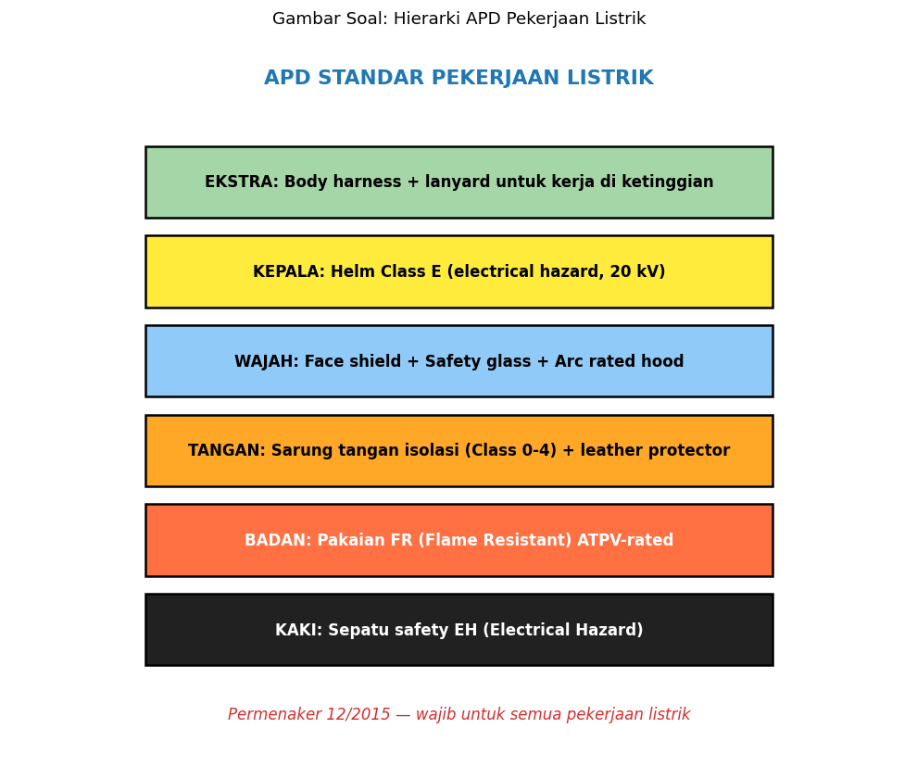
A. Sepatu, sarung tangan, helm
B. Helm Class E, face shield, FR clothing, sarung tangan isolasi+leather, sepatu EH, body harness (jika ketinggian)
C. Hanya helm dan sarung tangan
D. Bebas urutan

Soal 42 [Visualisasi]
Untuk pekerjaan sistem 380V (LV), kelas sarung tangan minimum yang cukup adalah…
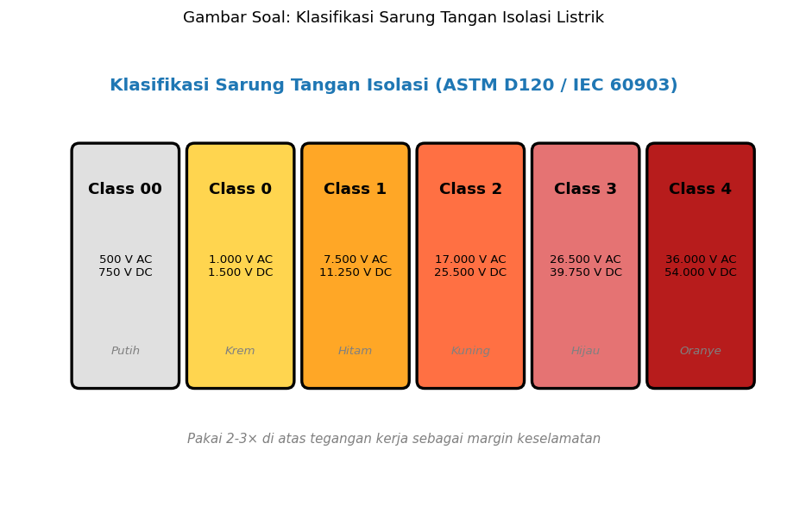
A. Class 00 (500 V) — TIDAK CUKUP
B. Class 0 (1.000 V) — minimum, dengan margin 2,6×
C. Class 1 atau 2
D. Class 4

Soal 43 [Visualisasi]
Tujuan utama AIR TEST sarung tangan isolasi adalah…
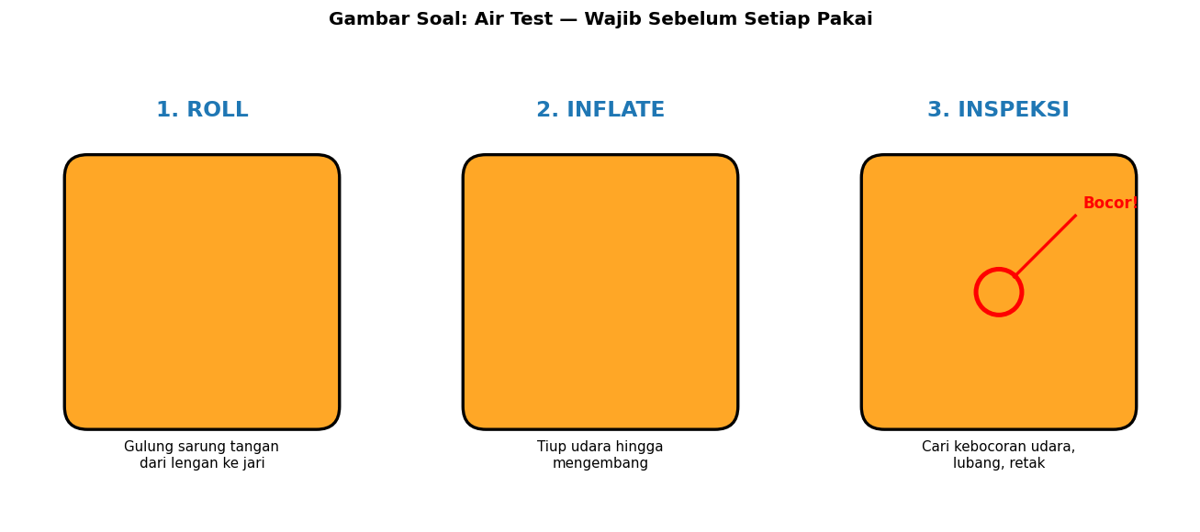
A. Menentukan ukuran
B. Mendeteksi kebocoran/lubang/retak yang tidak terlihat secara visual — kecil = REJECT
C. Membersihkan
D. Mengukur ketebalan

Soal 44 [Visualisasi]
Helm Class C TIDAK BOLEH digunakan untuk pekerjaan listrik karena…
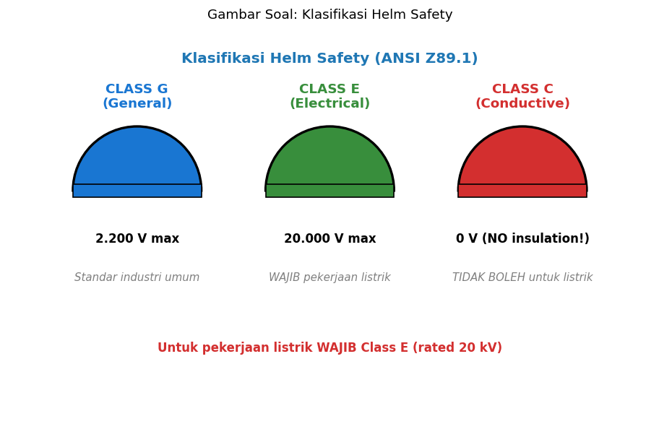
A. Warnanya tidak bagus
B. Class C = CONDUCTIVE — tidak ada insulasi listrik (hanya proteksi impact); pakai untuk listrik = MAUT
C. Terlalu mahal
D. Boleh saja

Soal 45 [Visualisasi]
Berdasarkan kategori PPE, untuk panel dengan incident energy 30 cal/cm², PPE Cat yang dibutuhkan…
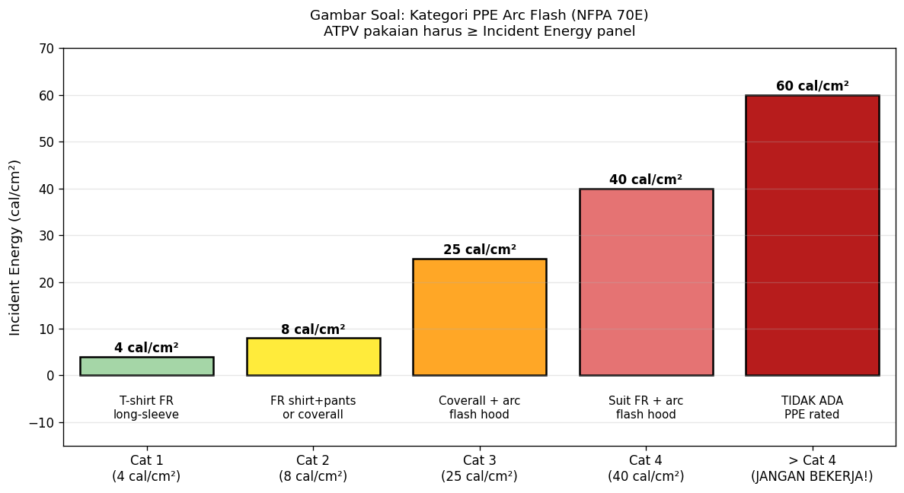
A. Cat 1
B. Cat 2
C. Cat 3 (sampai 25) — TIDAK CUKUP
D. Cat 4 (sampai 40 cal/cm²)

Soal 46 [Visualisasi]
Pada sepatu safety EH, fitur 'INSULATING SOLE' berfungsi untuk…
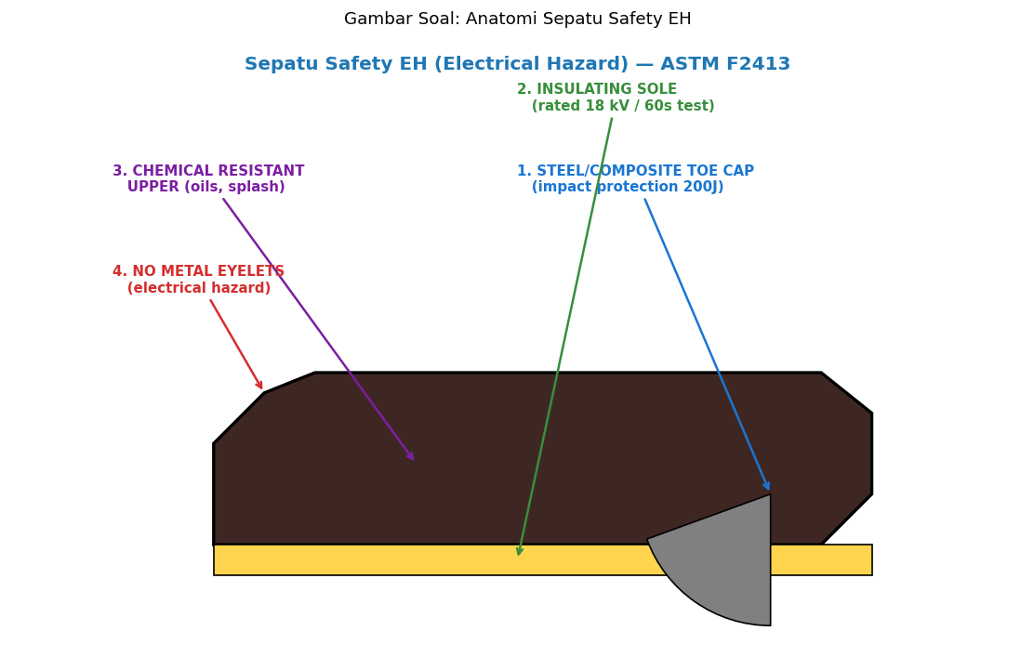
A. Kenyamanan
B. Memberi proteksi sekunder dari sengatan listrik dengan mengisolasi kaki dari ground (dielectric strength tested 18 kV)
C. Anti-air
D. Anti-bau

Soal 47 [Visualisasi]
NCV pen (Non-Contact Voltage detector) digunakan untuk…
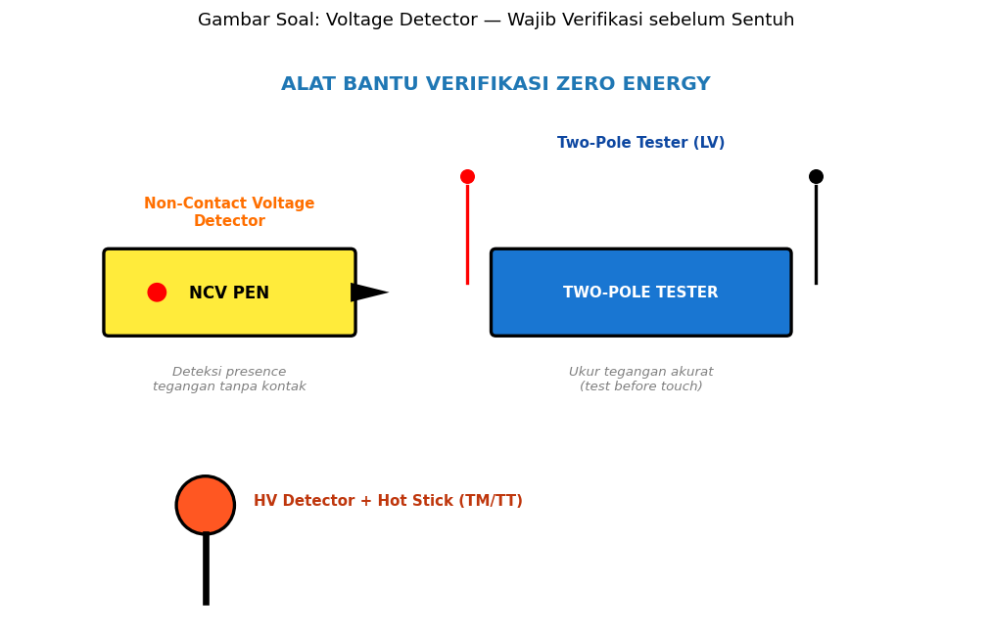
A. Pengukuran tegangan akurat
B. SCREENING cepat untuk verifikasi presence/absence tegangan tanpa kontak — sensitif AC, output indikator visual+audio
C. Mengukur arus
D. Mengukur PF

Soal 48 [Visualisasi]
Berdasarkan kriteria reject sarung tangan, manakah defect yang TIDAK boleh diperbaiki dan harus REJECT total?
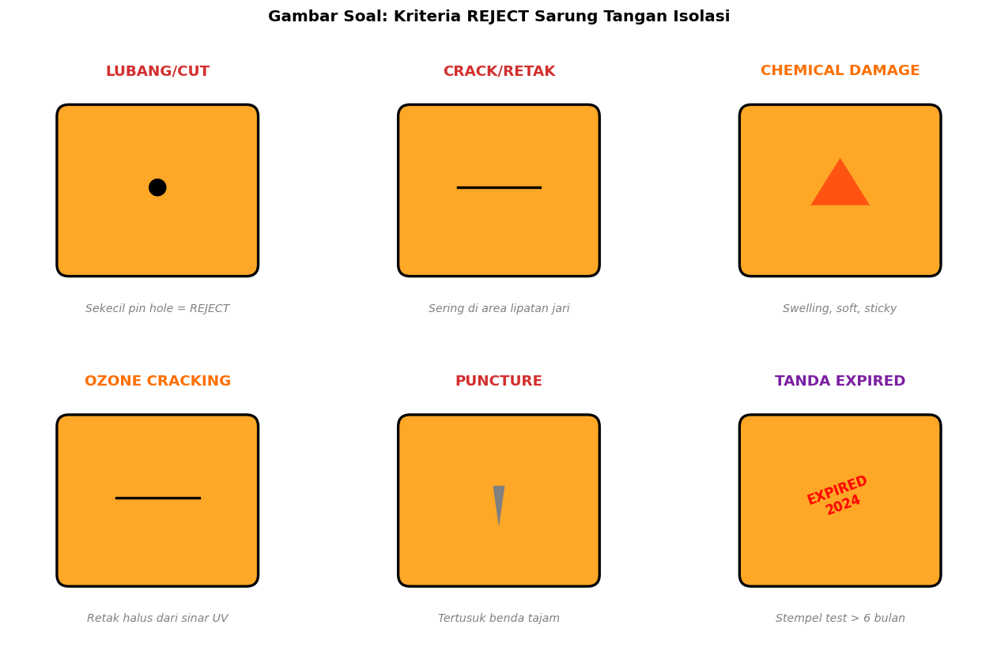
A. Pin hole — boleh ditambal
B. SEMUA defect (cut, crack, swelling, ozone cracking, puncture, expired stamp) = REJECT, ganti baru
C. Hanya ozone cracking
D. Hanya yang besar

Soal 49 [Visualisasi]
Pekerja menggunakan helm Class E + sarung tangan Class 2 + sepatu EH, TAPI memakai T-SHIRT KATUN BIASA. Apakah aman untuk arc flash?

A. Aman, karena lainnya lengkap
B. TIDAK AMAN — katun TERBAKAR pada arc flash, melekat di kulit. Wajib pakaian FR ATPV ≥ incident energy panel
C. Aman jika t-shirt baru
D. T-shirt warna gelap aman

Soal 50 [Visualisasi]
Sarung tangan isolasi dengan stempel test 'EXPIRED 2024' (sudah lewat 6 bulan). Bagaimana?

A. Pakai saja, masih OK secara visual
B. JANGAN PAKAI sebelum re-test laboratorium. Stamp expired = belum dipastikan dielectric strength masih memadai. Cost re-test < cost 1 nyawa
C. Pakai untuk LV saja
D. Cuci lalu pakai

Kunci Jawaban & Penjelasan Detail
Berikut adalah kunci jawaban beserta penjelasan ilmiah mengapa jawaban tersebut benar. Pelajari penjelasan dengan saksama untuk memahami konsep, bukan sekadar menghafal jawaban.

Ringkasan Jawaban
No. Jwb | No. Jwb | No. Jwb | No. Jwb | No. Jwb
1. A | 2. C | 3. A | 4. D | 5. C
6. B | 7. B | 8. B | 9. B | 10. B
11. A | 12. B | 13. B | 14. B | 15. B
16. B | 17. B | 18. B | 19. B | 20. A
21. C | 22. B | 23. B | 24. A | 25. B
26. B | 27. C | 28. C | 29. C | 30. C
31. B | 32. B | 33. B | 34. B | 35. B
36. B | 37. B | 38. B | 39. B | 40. B
41. B | 42. B | 43. B | 44. B | 45. D
46. B | 47. B | 48. B | 49. B | 50. B

Penjelasan Detail
Soal 1 [Teori] → Jawaban: A
Pertanyaan: APD adalah singkatan dari…
APD = Alat Pelindung Diri (PPE — Personal Protective Equipment). Diatur Permenaker No. 8/2010 (umum) dan Permenaker No. 12/2015 (khusus K3 listrik). APD adalah LAYER TERAKHIR dari hierarki kontrol bahaya — setelah eliminasi, substitusi, engineering control, dan administrative control.

Soal 2 [Teori] → Jawaban: C
Pertanyaan: Helm safety yang WAJIB untuk pekerjaan listrik adalah…
Class E (Electrical) rated max 20.000 V — wajib untuk pekerjaan listrik. Class G hanya 2.200 V. Class C TIDAK ADA proteksi listrik (justru konduktif!). Standar: ANSI Z89.1, SNI 1811:2007.

Soal 3 [Teori] → Jawaban: A
Pertanyaan: Sarung tangan isolasi listrik diatur oleh standar…
ASTM D120 (USA) / IEC 60903 (international) mengatur klasifikasi sarung tangan isolasi listrik. Indonesia juga mengikuti standar ini. Sertifikasi sarung tangan harus jelas: brand, class, test date, expiry.

Soal 4 [Teori] → Jawaban: D
Pertanyaan: Untuk pekerjaan di sistem 20 kV (TM), kelas sarung tangan minimum yang dibutuhkan…
20 kV > 17 kV (Class 2 max use), jadi WAJIB Class 3 (max use 26,5 kV). Margin keselamatan: pilih kelas dengan max use voltage MINIMAL 1,3× tegangan kerja. Class 2 hanya cukup untuk distribusi sampai 17 kV (yang jarang ada di Indonesia).

Soal 5 [Teori] → Jawaban: C
Pertanyaan: Air test (tes inflasi) sarung tangan isolasi WAJIB dilakukan…
AIR TEST = HARIAN sebelum pakai. Visual + inflasi (gulung-tiup-cek bocor). Dielectric test laboratorium = setiap 6 bulan. Sarung tangan rusak = REJECT, JANGAN dipakai.

Soal 6 [Teori] → Jawaban: B
Pertanyaan: Leather protector di atas sarung tangan isolasi berfungsi untuk…
Rubber glove isolasi RAPUH terhadap robekan/tusukan. Leather protector di atasnya melindungi dari mekanis. WAJIB pakai leather protector kecuali untuk Class 00/0 di lingkungan ringan. Tanpa leather, masa pakai rubber glove < 3 bulan.

Soal 7 [Teori] → Jawaban: B
Pertanyaan: Pakaian FR (Flame Resistant) berbeda dari pakaian biasa karena…
Pakaian FR (Nomex, Kevlar blend) tidak menyala/melebur pada arc flash, sebaliknya katun/poli AKAN TERBAKAR + melekat di kulit memperburuk luka. ATPV (Arc Thermal Performance Value) cal/cm² menentukan tingkat proteksi.

Soal 8 [Teori] → Jawaban: B
Pertanyaan: Sepatu safety untuk pekerjaan listrik harus rated…
Sepatu EH (Electrical Hazard) per ASTM F2413: sole INSULATING tested 18 kV / 60s tanpa breakdown. Toe cap baja/composite (impact 200J). NO METAL EYELETS yang konduktif. Sepatu wet/conductive justru BERBAHAYA untuk listrik.

Soal 9 [Teori] → Jawaban: B
Pertanyaan: Face shield arc-rated dipakai untuk proteksi dari…
Face shield arc-rated: PROTEKSI dari (1) UV radiation arc plasma yang merusak retina, (2) Panas radiasi, (3) Vapor logam panas, (4) Debris terbang. Wajib bersama safety glass + arc flash hood untuk Cat 3-4. Rating ATPV harus ≥ incident energy panel.

Soal 10 [Teori] → Jawaban: B
Pertanyaan: Voltage detector (NCV — Non-Contact Voltage) berfungsi untuk…
NCV pen: untuk SCREENING cepat — apakah ada tegangan? (yes/no LED+buzzer). Tidak akurat untuk nilai tegangan. Untuk pengukuran akurat: pakai multimeter atau two-pole tester. Wajib diuji di sumber known live SEBELUM dipakai (test the tester).

Soal 11 [Teori] → Jawaban: A
Pertanyaan: Inspeksi visual sarung tangan harus mencari…
Defect yang harus dicari: (1) LUBANG/CUT — sekecil pin hole REJECT, (2) CRACK area lipatan jari, (3) SWELLING karena chemical, (4) OZONE CRACKING (retak halus dari UV), (5) PUNCTURE benda tajam, (6) EXPIRED stamp test (>6 bulan = re-test wajib).

Soal 12 [Teori] → Jawaban: B
Pertanyaan: Pakaian sintetis (polyester, nylon) DILARANG untuk pekerjaan listrik karena…
Sintetis MELEBUR pada suhu < 200°C → liquid plastik panas melekat di kulit, sangat sulit dilepas medical, luka bakar lebih dalam dari arc flash sendiri. Bahkan KATUN biasa terbakar. Hanya FR fabric (Nomex/Kevlar) yang aman.

Soal 13 [Teori] → Jawaban: B
Pertanyaan: Body harness untuk kerja di ketinggian wajib digunakan saat bekerja di…
OSHA: fall protection wajib > 1,8 m (6 ft); Permenaker 9/2016: > 2 m. Pekerjaan listrik di tiang JTR/JTM, di atas trafo, panel tinggi → wajib body harness + lanyard + anchor point yang rated 5.000 lbs (22 kN).

Soal 14 [Teori] → Jawaban: B
Pertanyaan: Stempel test pada sarung tangan isolasi yang VALID umumnya…
Standar OSHA / ASTM F496: dielectric test laboratorium WAJIB setiap 6 bulan. Stempel pada sarung tangan menunjukkan tanggal test terakhir. Lewat 6 bulan = re-test wajib sebelum dipakai. Saat ini banyak vendor menyediakan testing service tersertifikasi.

Soal 15 [Teori] → Jawaban: B
Pertanyaan: Arc flash hood/balaclava arc-rated dipakai untuk proteksi…
Untuk arc flash Cat 3-4 (incident energy >8 cal/cm²), kepala bagian depan terlindungi face shield, tapi BELAKANG/SAMPING leher tidak. Arc flash hood = kain FR yang menutup seluruh kepala+leher. Wajib untuk panel besar dengan PPE Cat 3+.

Soal 16 [Teori] → Jawaban: B
Pertanyaan: Insulating mat (matras isolasi) di depan panel listrik berfungsi untuk…
Insulating mat (rubber, rated 1-36 kV) dipasang di depan panel/switchgear. Saat operator berdiri di atasnya: kaki ter-isolasi dari ground, sehingga jika ada sentuhan tegangan, loop tidak terhubung ke ground. Standar: IEC 61111. Dimensi minimum: 1m × 1m, ketebalan 6-12 mm.

Soal 17 [Teori] → Jawaban: B
Pertanyaan: Storage sarung tangan isolasi yang BENAR adalah…
Penyimpanan: TAS KHUSUS (cotton bag), tidak terlipat tajam, suhu 10-21°C, jauh dari UV/ozone (fluorescent UV, ozonator), tidak ada chemical (oils, gasoline). UV+Ozone mempercepat aging rubber (cracking). Inspect saat ambil dari storage.

Soal 18 [Teori] → Jawaban: B
Pertanyaan: Hierarki KONTROL bahaya menempatkan APD pada level…
Hierarki kontrol bahaya (NIOSH/ANSI Z10): (1) ELIMINATION — hilangkan bahaya; (2) SUBSTITUTION — ganti dengan yang less hazardous; (3) ENGINEERING CONTROL — guard, interlock, isolasi; (4) ADMINISTRATIVE CONTROL — SOP, training, signage; (5) PPE/APD — last line. APD bukan substitusi safety design — wajib dikombinasi.

Soal 19 [Teori] → Jawaban: B
Pertanyaan: Untuk pekerjaan switching panel besar (>1 kA fault current), incident energy bisa >25 cal/cm² → PPE yang dibutuhkan…
PPE Cat 3 (≤25 cal/cm²): FR coverall ATPV 25, arc flash hood, FR balaclava, leather/rubber gloves, face shield ATPV 25. Cat 4 (≤40 cal/cm²): mirip + arc flash suit. >40 cal/cm² = JANGAN BEKERJA energized — lakukan remote racking atau de-energize.

Soal 20 [Teori] → Jawaban: A
Pertanyaan: AVR/Voltage Stabilizer di rumah BUKAN APD karena…
APD = Alat Pelindung DIRI (TUBUH MANUSIA). AVR/stabilizer = melindungi peralatan elektronik dari fluktuasi V. Demikian pula UPS, surge protector, power conditioner — bukan APD. Konsep: APD = PPE = body protection equipment.

Soal 21 [Hitungan] → Jawaban: C
Pertanyaan: Pekerja akan service panel 380V 3-fasa dengan I_fault 15 kA, clearing time 100 ms. Incident energy ≈ 10 cal/cm². PPE Cat yang dibutuhkan?
Cat 1: ≤4 cal/cm² (tidak cukup).
Cat 2: ≤8 cal/cm² (10 > 8, tidak cukup).
Cat 3: ≤25 cal/cm² → PASS.
Cat 4: ≤40 cal/cm² (overkill).
Minimum Cat 3 untuk 10 cal/cm². Pilih PPE dengan ATPV margin (e.g., 12-15 cal/cm²).

Soal 22 [Hitungan] → Jawaban: B
Pertanyaan: Sebuah perusahaan punya 50 pekerja yang membutuhkan sarung tangan kelas 2. Harga 1 pasang Rp 1,5 juta, harus di-test ulang setiap 6 bulan biaya Rp 200rb/pasang. Berapa total biaya APD setahun?
Investasi awal: 50 × Rp 1,5jt = Rp 75 juta.
Testing 2× setahun: 50 × Rp 200rb × 2 = Rp 20 juta/tahun.
Total tahun 1: 75 + 20 = Rp 95 juta.
Tahun berikutnya: hanya testing Rp 20 juta + replacement progressive (10-20% rusak/expired = Rp 7-15 juta). Investasi K3 jangka panjang.

Soal 23 [Hitungan] → Jawaban: B
Pertanyaan: Sarung tangan kelas 3 dengan max use voltage 26,5 kV. Untuk pekerjaan 24 kV, faktor margin keselamatan adalah…
Margin = 26,5/24 ≈ 1,10× (10% margin). Margin yang DIREKOMENDASIKAN minimal 1,3× (30% margin). Untuk 24 kV lebih aman pakai Class 4 (max 36 kV, margin 1,5×). Margin penting untuk transient/surge yang melampaui tegangan nominal.

Soal 24 [Hitungan] → Jawaban: A
Pertanyaan: Sepatu EH rated 18 kV/60s. Saat berdiri di lantai konduktif, R_isolasi sole ≥ 100 MΩ. Berapa arus bocor maksimum saat menyentuh konduktor 220 V?
I_bocor = V/R = 220 / (100 × 10⁶) = 2,2 × 10⁻⁶ A = 2,2 μA.
Jauh di bawah threshold persepsi (500 μA = 0,5 mA) → aman. Sepatu EH adalah PROTEKSI SEKUNDER — bukan primary line. Primary tetap: zero energy verification + LOTO.

Soal 25 [Hitungan] → Jawaban: B
Pertanyaan: Insulating mat 6 mm thickness rated 15 kV. Berapa breakdown voltage per mm?
Breakdown per mm = 15 kV / 6 mm = 2,5 kV/mm.
Untuk margin: rated voltage = breakdown / safety factor (3-5×). Jadi material rubber actual breakdown ~ 7,5-12 kV/mm. PVC ~ 25 kV/mm, polyethylene ~ 50 kV/mm — kenapa PE/XLPE dominan untuk kabel TT.

Soal 26 [Hitungan] → Jawaban: B
Pertanyaan: Pakaian FR ATPV 8 cal/cm² beratnya 0,8 kg/m². Untuk 1 set (jacket+pants) ~3 m². Berapa berat?
Berat = 3 m² × 0,8 kg/m² = 2,4 kg.
FR Nomex Cat 2 standar memang sekitar ini. Cat 3-4 lebih berat (1,5-2 kg/m²) karena double layer. Trade-off: proteksi vs ergonomi/heat stress. Modern FR fabric blend (Nomex+Kevlar+spandex) ringan + breathable.

Soal 27 [Hitungan] → Jawaban: C
Pertanyaan: Helm Class E rated 20 kV, dilakukan dielectric test. Tegangan test minimum?
Class E test voltage = 20 kV (proof test). Helm tidak boleh konduktif > tertentu pada voltage ini. Class G = 2.200 V. Class C = NO test (konduktif). Helm DIBUANG jika: ada crack, retak, hit hard impact, tertabrak benda berat, atau setelah arc flash exposure.

Soal 28 [Hitungan] → Jawaban: C
Pertanyaan: Untuk perusahaan dengan 200 pekerja listrik dan rata-rata 1 set APD lengkap Rp 5 juta/orang, berapa investasi awal?
Total = 200 × Rp 5 juta = Rp 1 miliar.
Perlu kah investasi besar? Bandingkan dengan biaya 1 fatal accident: santunan keluarga + tuntutan pidana + kerusakan reputasi + downtime + investigasi: bisa Rp 2-10 miliar per kasus. ROI APD selalu positif.

Soal 29 [Hitungan] → Jawaban: C
Pertanyaan: Sarung tangan harus diganti jika R_isolasi < 0,5 MΩ pada test 5 kV (Class 1). Berapa arus bocor saat ini?
I_leakage = V/R = 5.000 / (0,5 × 10⁶) = 0,01 A = 10 mA.
Di atas threshold let-go (10-15 mA) → BAHAYA fatal jika kontak. Pakai sarung tangan ini = bunuh diri perlahan. R_isolasi sehat untuk Class 1 = ratusan MΩ → leakage < 50 μA.

Soal 30 [Hitungan] → Jawaban: C
Pertanyaan: Pekerjaan di ketinggian 5 m. Untuk fall arrest, harus ada vertical clearance. Lanyard 1,8 m + deceleration 1,1 m + body length 1,8 m + safety 0,9 m = …
Total clearance = 1,8 + 1,1 + 1,8 + 0,9 = 5,6 m.
Untuk pekerjaan di 5 m, ada masalah: clearance dibutuhkan 5,6 m > 5 m. Jika jatuh, pekerja akan menyentuh tanah!
Solusi: (1) Self-retracting lifeline (SRL) yang activate cepat (deceleration < 0,6 m), (2) Anchor point lebih tinggi, (3) Eliminasi pekerjaan di ketinggian itu.

Soal 31 [Studi Kasus] → Jawaban: B
Pertanyaan: Kontraktor menyediakan sarung tangan isolasi class 0 (1 kV) untuk pekerjaan switching gardu 20 kV. Apa risikonya?
Class 0 = max use 1 kV. 20 kV adalah 20× rating! Rubber pasti breakdown → korban langsung kena 20 kV → kematian instan. Pengawas yang mengizinkan ini = pidana jika ada kecelakaan. SOP: sarung tangan dipilih dengan rating MIN 1,3× tegangan kerja, untuk 20 kV pakai Class 3 (26,5 kV) atau lebih tinggi.

Soal 32 [Studi Kasus] → Jawaban: B
Pertanyaan: Audit safety: ditemukan 30% pekerja menggunakan sepatu sneakers olahraga di lapangan PLN. Tindakan?
Sepatu olahraga = NO toe protection, NO insulating sole, conductive eyelets — bahaya tinggi. Tindakan: (1) Stop work segera, (2) Issue sepatu safety EH, (3) Root cause analysis: kenapa terjadi? Budget? Procurement? Training? (4) Update SOP & enforcement, (5) Toolbox meeting daily check APD. Insiden bisa jadi pidana untuk safety officer.

Soal 33 [Studi Kasus] → Jawaban: B
Pertanyaan: Sarung tangan isolasi tim PDKB ditemukan 2 dari 10 pasang BOCOR pada air test pagi. Tindakan?
WAJIB reject — JANGAN PAKAI defective glove. Pekerjaan ditunda lebih baik daripada fatality. PDKB (Pekerjaan Dalam Keadaan Bertegangan) adalah pekerjaan SUPER kritis — semua APD harus PERFECT. Investigasi root cause: storage tidak baik? UV exposure? Chemical? Setelah temuan: improve storage, training, frequency replace.

Soal 34 [Studi Kasus] → Jawaban: B
Pertanyaan: Operator panel komplain pakaian FR berat dan panas dipakai. Solusi?
Heat stress masalah valid, tapi proteksi prioritas. Solusi engineering+admin: (1) FR fabric ringan modern (200-250 g/m² vs old 350 g/m²), (2) Ventilasi AC di area kerja, (3) Schedule outdoor work pagi/sore, (4) Wajib hydration, (5) Job rotation, (6) Cooling vest jika perlu. JANGAN trade-off proteksi vs kenyamanan.

Soal 35 [Studi Kasus] → Jawaban: B
Pertanyaan: Pekerja PLN menggunakan APD lengkap tapi tidak pakai LEATHER PROTECTOR di atas sarung tangan rubber. Apa risikonya?
Rubber isolasi lembut — mudah robek/tertusuk. Leather protector di atasnya: (1) Proteksi mekanis (cuts, tears, punctures), (2) Memperpanjang umur rubber 5-10×, (3) WAJIB sesuai OSHA 1910.137. Pengecualian: Class 00/0 di kerja ringan (tidak ada friction/tools tajam). Untuk Class 1 ke atas WAJIB leather.

Soal 36 [Studi Kasus] → Jawaban: B
Pertanyaan: Setelah arc flash (kecil) di panel, helm pekerja kelihatan tidak rusak. Boleh dipakai lagi?
Polymer (HDPE, ABS) helm bisa terdegradasi internal akibat heat dari arc flash walau secara fisik tidak rusak. Standar OSHA / ANSI Z89.1: helm yang sudah mengalami impact significant (termasuk arc flash) WAJIB GANTI. Sama untuk pakaian FR yang terkena arc — fiber sudah affected, ATPV tidak lagi terjamin. Investasi safety: APD habis pakai, jangan ekonomi-kan.

Soal 37 [Studi Kasus] → Jawaban: B
Pertanyaan: Manajemen meminta efisiensi biaya APD: apakah boleh share APD antar shift?
APD = Personal — setiap pekerja PUNYA SET SENDIRI. Alasan: (1) Sizing fit (helm, sarung tangan, sepatu), (2) Hygiene (sweat, bacterial), (3) Personal inspection responsibility, (4) LOTO chain of custody, (5) Personal lock dan key. Sharing = compromise. Investasi APD per personel adalah biaya operasional wajib.

Soal 38 [Studi Kasus] → Jawaban: B
Pertanyaan: Tim PLN APP/UP3 melaksanakan switching trafo distribusi. Kelengkapan APD yang harus diverifikasi sebelum mulai?
Pre-work APD checklist WAJIB documented. SOP PLN setiap pekerjaan TM/TT: tim leader memimpin checklist verbal sebelum mulai. Setiap item dicek + tanda tangan. Tidak boleh proceed jika ada item yang tidak available/defective. Toolbox meeting: refresh hazard, tugas, communication protocol, emergency response.

Soal 39 [Studi Kasus] → Jawaban: B
Pertanyaan: Kontraktor PLN tidak menyediakan APD untuk pekerja temporer. Mereka beli sendiri dengan kualitas tidak jelas. Implikasi K3?
UU 1/1970 Pasal 14: pengurus WAJIB menyediakan APD secara CUMA-CUMA + memberi training cara pakai. APD tanpa sertifikasi (palsu/grey market) = proteksi tidak terjamin = setara tidak pakai APD. Banyak APD murah di pasaran tidak memenuhi standar. Vendor APD wajib bersertifikat (SNI, ANSI, IEC). Risiko legal + finansial pengusaha sangat besar jika ada accident.

Soal 40 [Studi Kasus] → Jawaban: B
Pertanyaan: Untuk pekerjaan PDKB (Pekerjaan Dalam Keadaan Bertegangan) PLN, level proteksi APD vs pekerjaan offline (LOTO)?
PDKB = pekerjaan saat sistem TIDAK di-isolasi (energized) — risiko maksimum. PLN punya tim PDKB khusus: (1) Sertifikasi PDKB level 1 (ROW work), 2 (TM 20 kV), 3 (TT 70/150 kV), (2) Medical fitness regular, (3) APD LENGKAP highest grade, (4) Crew minimum 3-4 orang (tim leader, executor, observer, safety), (5) Hot stick + grading ring + bare hand techniques (selektif). Bukan pekerjaan rutin — hanya saat tidak bisa de-energize.

Soal 41 [Visualisasi] → Jawaban: B
Pertanyaan: Berdasarkan hierarki APD, urutan dari KEPALA ke KAKI yang BENAR adalah…
APD STANDAR pekerjaan listrik wajib menutupi seluruh tubuh: KEPALA (helm + face shield + arc hood untuk Cat 3+), BADAN (FR clothing ATPV-rated), TANGAN (sarung tangan isolasi + leather protector), KAKI (sepatu EH). PLUS body harness untuk kerja >2 m. Setiap layer tidak boleh dilewat — protection dirancang sebagai sistem terintegrasi.

Soal 42 [Visualisasi] → Jawaban: B
Pertanyaan: Untuk pekerjaan sistem 380V (LV), kelas sarung tangan minimum yang cukup adalah…
Sistem 380 V (LV 3-fase Indonesia): minimum Class 0 (max use 1.000 V). Margin: 1.000/380 = 2,6× (memenuhi minimum 1,3×). Class 00 (500V) hanya untuk peralatan elektronik low voltage. Class 1 (7,5 kV) untuk distribusi 6,6 kV (jarang di Indo). Class 2 untuk 10-17 kV (hampir tidak ada). Class 3-4 untuk TM 20 kV+.

Soal 43 [Visualisasi] → Jawaban: B
Pertanyaan: Tujuan utama AIR TEST sarung tangan isolasi adalah…
Air test mendeteksi kebocoran mikroskopik yang tidak terlihat mata. Langkah: (1) ROLL gulung dari lengan ke jari sampai hampir tertutup, (2) INFLATE dengan tiup atau air pump → sarung tangan harus mengembang, (3) INSPEKSI dengarkan/rasakan kebocoran udara + cek visual lubang. Pin hole sekecil pun = REJECT. WAJIB harian sebelum pakai.

Soal 44 [Visualisasi] → Jawaban: B
Pertanyaan: Helm Class C TIDAK BOLEH digunakan untuk pekerjaan listrik karena…
Class C = Conductive material (aluminium, fiber konduktif) — RINGAN, ANTI IMPACT, tapi NO INSULASI LISTRIK. Bahkan justru MENGHANTARKAN listrik dari kontak. Wajib Class E (Electrical, 20 kV) untuk pekerjaan listrik. Class G (General, 2,2 kV) cukup untuk lingkungan electrical hazard rendah. KESALAHAN PEMILIHAN HELM = PIDANA jika ada accident.

Soal 45 [Visualisasi] → Jawaban: D
Pertanyaan: Berdasarkan kategori PPE, untuk panel dengan incident energy 30 cal/cm², PPE Cat yang dibutuhkan…
30 cal/cm² > 25 cal/cm² (limit Cat 3), maka WAJIB Cat 4 (≤40 cal/cm²). PPE Cat 4 = full arc flash suit + hood. Hindari pekerjaan energized di sini jika memungkinkan. Diatas 40 cal/cm² = JANGAN BEKERJA — design out (improve protection scheme, modify clearing time, atau remote racking/closing).

Soal 46 [Visualisasi] → Jawaban: B
Pertanyaan: Pada sepatu safety EH, fitur 'INSULATING SOLE' berfungsi untuk…
Sole insulating (rubber/PU): proteksi sekunder. Test ASTM F2413: 18 kV/60s tanpa breakdown. JIKA pekerja menyentuh konduktor energized, sole mencegah loop arus melalui ground → mengurangi risiko electric shock. TAPI ini PROTEKSI SEKUNDER — primary tetap LOTO + zero energy verification. Sole rusak/basah = proteksi gagal.

Soal 47 [Visualisasi] → Jawaban: B
Pertanyaan: NCV pen (Non-Contact Voltage detector) digunakan untuk…
NCV pen: detector tegangan AC tanpa kontak (capacitive sensing). Output: LED + buzzer ketika dekat sumber bertegangan. Sangat berguna untuk SCREENING cepat sebelum sentuh. KETERBATASAN: (1) Tidak akurat untuk nilai V, (2) Tidak deteksi DC, (3) Bisa false positive (induksi field nearby), (4) Bisa false negative (shielded cable). Konfirmasi dengan two-pole tester / multimeter.

Soal 48 [Visualisasi] → Jawaban: B
Pertanyaan: Berdasarkan kriteria reject sarung tangan, manakah defect yang TIDAK boleh diperbaiki dan harus REJECT total?
JANGAN PERNAH MEMPERBAIKI sarung tangan isolasi. Tambalan/lem mengubah karakteristik dielectric, bisa menjadi titik lemah. SETIAP defect (sekecil pin hole pun) = REJECT total → buang/destroy → ganti baru. Cost sarung tangan baru << cost 1 nyawa. Investasi APD adalah biaya operasional, bukan area untuk efisiensi.

Soal 49 [Visualisasi] → Jawaban: B
Pertanyaan: Pekerja menggunakan helm Class E + sarung tangan Class 2 + sepatu EH, TAPI memakai T-SHIRT KATUN BIASA. Apakah aman untuk arc flash?
Setiap layer APD wajib lengkap. T-shirt katun: TERBAKAR pada arc flash → 2nd-3rd degree burn di torso. Walaupun helm dan sarung tangan sudah benar, TUBUH TIDAK TERLINDUNGI. WAJIB PAKAI: FR shirt minimal Cat 1 (4 cal/cm²) untuk sembarang pekerjaan listrik. Untuk panel besar Cat 2-4. APD adalah SISTEM — kompromi salah satu = compromise total.

Soal 50 [Visualisasi] → Jawaban: B
Pertanyaan: Sarung tangan isolasi dengan stempel test 'EXPIRED 2024' (sudah lewat 6 bulan). Bagaimana?
Stamp expired = jangka waktu sejak last successful dielectric test sudah lewat 6 bulan (per ASTM F496). Material rubber bisa terdegradasi karena: UV, ozone, chemical, mechanical stress, aging — yang TIDAK terlihat secara visual. WAJIB re-test sebelum pakai (di lab bersertifikat). Cost re-test ≈ Rp 200-500rb per pasang vs cost 1 nyawa = INFINITY. Operasi safety: better safe than sorry.

